Název projektu: „Zkvalitnění onkologické péče ve Fakultní nemocnici u sv. Anny v Brně“
Registrační číslo projektu: CZ.31.8.0/0.0/0.0/23_072/0008257
Číslo veřejné zakázky: 234/2025
Název veřejné zakázky: Endoskopická věž s příslušenstvím pro KPECH II
Číslo smlouvy prodávajícího: Číslo smlouvy kupujícího: Tsm/2025/900/Ši
KUPNÍ SMLOUVA
uzavřená dle ust. § 2079 a násl. zákona č. 89/2012 Sb., občanský zákoník, ve znění pozdějších předpisů (dále jako „občanský zákoník“)
I.

Smluvní strany
1. Kupující: Fakultní nemocnice u sv. Anny v Brně
státní příspěvková organizace zřízená rozhodnutím Ministerstva zdravotnictví bez zákonné povinnosti zápisu do obchodního rejstříku
sídlo: Pekařská 664/53, 602 00 Brno
jednající: Ing. Vlastimil Vajdák, ředitel
IČO: 00159816
DIČ: CZ00159816
bank. spojení: Česká národní banka, pobočka Brno
č. účtu: 71138621/0710
SWIFT: CNBACZPP
IBAN: CZ97 0710 0000 0000 7113 8621

2. Prodávající: RADIX CZ s.r.o.
zápis v OR: vedeném Městským soudem v Praze, oddíl C, vložka 92823
sídlo: Čáslavská 231, Kutná Hora – Karlov, 284 01
jednající: Ing. Matyáš Ludvík, jednatel
IČO: 26774321
DIČ: CZ26774321
bank. spojení: Československá obchodní banka a.s.
č. účtu: 277647691/0300
IBAN: CZ57 0300 0000 0002 7764 7691
SWIFT: CEKO CZ PP
Kontakt: Ing. Matyáš Ludvík, tel. xxx, e-mail: xxx

II.
Význam a účel smlouvy
- Účelem této smlouvy je řádné a včasné splnění dodávky zdravotnické technologie pro zajištění provozu Kliniky plastické a estetické chirurgie Fakultní nemocnice u sv. Anny v Brně.

- Tato smlouva je uzavřena v návaznosti na výsledek veřejné zakázky označené v záhlaví této smlouvy (dále také jen „veřejná zakázka“).

- Předmět této smlouvy (dodávka zdravotnické technologie) je financován z projektu „Zkvalitnění onkologické péče ve Fakultní nemocnici u sv. Anny v Brně“, který je financován Evropskou unií z nástroje pro oživení a odolnost prostřednictvím Národního plánu obnovy ČR.
III.

Předmět smlouvy
- Na základě této smlouvy a za podmínek v ní sjednaných se prodávající zavazuje kupujícímu odevzdat věci uvedené v čl. III. odst. 2 této smlouvy a specifikované v příloze č. 1 této smlouvy (dále jen „zboží“ nebo „předmět plnění“) a umožnit mu nabýt vlastnické právo k nim a kupující se zavazuje toto zboží převzít a zaplatit za něj prodávajícímu dohodnutou kupní cenu.
- Předmětem této smlouvy je následující zboží:
1 ks - Endoskopická věž s příslušenstvím, typové označení IMAGE 1 výrobce KARL STORZ s příslušenstvím.
- Prodávající dodá zboží včetně příslušenství a dle specifikace uvedené v příloze č. 1, která je nedílnou součástí této smlouvy. Množství zboží je pevné a nepřekročitelné.
- Předmětem této smlouvy je taktéž doprava zboží na místo plnění a veškeré další činnosti podmiňující uvedení zboží do provozu a jeho řádnou funkčnost, a to zejména: dodávka, instalace, montáž, uvedení do provozu vč. instruktáží ke zdravotnickému prostředku, jsou-li vyžadovány příslušnými právními předpisy, nastavení dle požadavků pracoviště, vstupní revize, provádění bezpečnostně technické kontroly (BTK) po dobu záruky, seznámení kupujícího s riziky spojenými s jeho používáním dle požadavků právních předpisů a odstranění vzniklých odpadů a obalů.
- Předmětem této smlouvy je dále předání veškeré dokumentace vztahující se ke zboží, která je potřebná pro nakládání se zbožím a pro jeho provoz nebo kterou vyžadují příslušné právní předpisy a české a evropské technické normy, zejména pak prohlášení o shodě, dva návody k použití v českém jazyce (z toho 1x na elektronickém nosiči dat), certifikát CE, technická dokumentace, pokyny pro údržbu, servisní knížka, apod.
- Pokud je součástí zboží dle této smlouvy taktéž dodávka softwaru, potom je předmětem této smlouvy taktéž poskytnutí licencí k dodanému softwaru v rozsahu požadovaném v zadávacích podmínkách
a v této smlouvě, přičemž odměna za licenci je zahrnuta v ceně zboží dle této smlouvy. Prodávající je povinen kupujícího s licenčními podmínkami prokazatelně seznámit nebo na ně alespoň odkázat.
IV.
Kvalitativní požadavky na zboží
- Zboží musí splňovat veškeré požadavky příslušných právních předpisů a českých a evropských technických norem vztahujících se ke zboží.
- Prodávající se zavazuje (je-li to možné) dodávat kupujícímu řešení, které je ekologicky šetrné k životnímu prostředí a které umožní využití obnovitelných zdrojů, recyklovaných surovin, snížení množství odpadu.
- Prodávající se zavazuje zboží dodat v množství a kvalitě dohodnuté ve smlouvě, jinak v kvalitě, která odpovídá účelu smlouvy. Zboží musí být nové, nerepasované. Prodávající se současně zavazuje dodat zboží (včetně příslušenství) ve verzi, která je pro daný typ zboží aktuální (poslední).
- Prodávající je povinen plnit předmět této smlouvy rovněž v souladu se zadávacími podmínkami příslušné veřejné zakázky a příslušnou nabídkou prodávajícího.
V.

Doba, místo, způsob a jakost plnění
- Prodávající se zavazuje dodat a zprovoznit zboží do 12 týdnů od nabytí účinnosti této smlouvy.
- Smluvní strany se výslovně dohodly, že doba plnění dle předchozího odstavce tohoto článku smlouvy se prodlužuje o dobu trvání překážek plnění, které vznikly nezávisle na vůli prodávajícího a/nebo kupujícího, především z důvodu zásahu vyšší moci, epidemie, pandemie nebo jakýchkoliv jiných překážek stojících mimo přímý vliv smluvních stran. Smluvní strany za překážky plnění výslovně považují prodlení třetích subjektů s dodáním zapracovávaných jednotlivých dílů, součástek, nebo součástí technologií a technologických celků, prodlení úřadů s vyřizováním potřebných záležitostí, nedostatek lidských zdrojů z důvodů nepředvídatelných okolností, veškerá prodlení třetích osob, která vznikla v důsledku překážek plnění dle věty první tohoto článku. O vzniku překážky je smluvní strana, na jejíž straně překážka vznikla, povinna druhou smluvní stranu informovat bez zbytečného odkladu, poté, co se o vzniku takové překážky dozví, a to i opakovaně a je povinna sdělit druhé smluvní straně náhradní termín plnění. Doba plnění dle odst. 1 tohoto článku se rovněž prodlužuje o dobu, po kterou kupující není z provozních důvodů nebo z důvodů zásahu vyšší moci schopen poskytovat potřebnou součinnost prodávajícímu pro splnění smluvních povinností.
- Místem plnění je Klinika plastické a estetické chirurgie, Fakultní nemocnice u sv. Anny v Brně, Berkova 1204/34, 612 00 Brno – Královo Pole.
- Prodávající prohlašuje, že je vlastníkem zboží a že na jím převáděném zboží neváznou ke dni podpisu smlouvy žádné dluhy ani jiné právní vady a že žádným právním úkonem nezatížil ani nepřevedl zboží ve prospěch třetích osob.
- Nebezpečí škody na zboží a vlastnické právo ke zboží přechází na kupujícího okamžikem převzetí zboží kupujícím, kterým se pro účely této smlouvy rozumí okamžik podpisu předávacího protokolu kupujícím, a to na základě převzetí a prohlídky kompletního předmětu plnění alespoň jedním z pověřených zástupců prodávajícího a zaměstnance pověřeného pracoviště kupujícího uvedených v čl. IX. odst. 3 a 4 této smlouvy.
- Prodávající prokazatelně uvědomí o datu dodávky zboží pověřené pracoviště kupujícího (čl. IX. odst. 3 této smlouvy) alespoň 3 dny před jejich uskutečněním.
- Kupující je oprávněn nepřevzít zboží, pokud prodávající zboží nedodá řádně, zejména pokud prodávající nedodá zboží v dohodnutém množství nebo kvalitě, zboží je poškozené nebo rozbité, prodávající nedodá potřebnou dokumentaci ke zboží nebo neprovede činnosti podmiňující uvedení zboží do provozu a činnosti podmiňující jeho řádnou funkčnost.
VI.

Kupní cena a platební podmínky
- Kupující se za předmět plnění uvedený v čl. III. této smlouvy zavazuje prodávajícímu zaplatit tuto kupní cenu:

cena bez DPH 3 858 322,00 Kč
DPH 806 623,68,-Kč
celkem vč. DPH 4 664 945,68,-Kč
(slovy: čtyřimilionyšestsetšedesátčtyřitisícedevětsetčtyřicetpětkorunčeských a šedesátosmhaléřů)

Rozpis ceny zboží je uveden v příloze č. 2 této smlouvy.
- Úhrada kupní ceny bude kupujícím provedena bezhotovostním převodem na účet prodávajícího uvedený v čl. I. odst. 2 této smlouvy, a to na základě jedné faktury vystavené prodávajícím po podpisu předávacího protokolu dle čl. V. odst. 5 této smlouvy. Splatnost faktury je 30 dnů od jejího doručení kupujícímu. Závazek kupujícího uhradit kupní cenu je splněn okamžikem odeslání příslušné částky z účtu kupujícího na účet prodávajícího. Smluvní strany uzavírají dohodu o elektronické fakturaci, faktury lze doručit kupujícímu na email: el.faktury@fnusa.cz.
- Faktura musí mít veškeré náležitosti daňového a účetního dokladu dle příslušných právních přepisů
a musí obsahovat číslo smlouvy kupujícího uvedené v záhlaví této smlouvy. Faktura dále musí obsahovat název projektu „Zkvalitnění onkologické péče ve Fakultní nemocnici u sv. Anny v Brně“ a registrační číslo projektu. Nebude-li faktura obsahovat náležitosti požadované touto smlouvou a veškeré náležitosti daňového a účetního dokladu dle příslušných předpisů, je kupující oprávněn, aniž by se dostal do prodlení, tuto fakturu ve lhůtě splatnosti vrátit prodávajícímu s uvedením důvodu k opravě či doplnění. V takovém případě začne běžet nová lhůta splatnosti v délce stanovené čl. VI. odst. 2 této smlouvy doručením opravené (doplněné) faktury kupujícímu.
- Celková kupní cena je za kompletní dodávku zboží a jsou v ní zahrnuty dodávka zboží včetně všech jeho součástí a příslušenství, dále doprava, instalace, montáž, uvedení do provozu včetně instruktáže k příslušnému zdravotnickému prostředku (je-li vyžadována) a záznamu o ní včetně seznámení se s riziky spojenými s jeho používáním, nastavení dle požadavků pracoviště, odstranění vzniklých odpadů a obalů, přejímací zkouška, vstupní revize, BTK, clo, obal, doklady ke zboží, záruka vč. dodatečných instruktáží dle čl. VIII. této smlouvy a veškeré další náklady související s realizací dodávky zboží. Celková kupní cena bez DPH je nejvýše přípustná, DPH bude prodávající účtovat v aktuální výši dle platných právních předpisů.
- Pokud bude v okamžiku uskutečnění zdanitelného plnění správcem daně zveřejněna způsobem umožňujícím dálkový přístup skutečnost, že prodávající je nespolehlivým plátcem ve smyslu ust. § 106a zákona č. 235/2004 Sb., o dani z přidané hodnoty, ve znění pozdějších předpisů (dále jen „ZDPH“), je kupující oprávněn část kupní ceny odpovídající dani z přidané hodnoty z každé fakturované platby na základě této smlouvy zadržet a tuto přímo zaplatit (aniž k tomu bude vyzván jako ručitel) na účet správce daně ve smyslu ust. § 109a ZDPH.
- Pokud číslo účtu prodávajícího uvedené v záhlaví této smlouvy nebude zveřejněno způsobem umožňujícím dálkový přístup ve smyslu ust. § 96 ZDPH nebo se jedná o účet vedený v zahraničí
ve smyslu ust. § 109 odst. 2 písm. b) ZDPH, je kupující oprávněn část kupní ceny odpovídající dani
z přidané hodnoty z každé fakturované platby na základě této smlouvy zadržet a tuto přímo zaplatit (aniž k tomu bude vyzván jako ručitel) na účet správce daně ve smyslu § 109a ZDPH.
Stejný postup bude aplikován při naplnění podmínek ručení dle ust. § 109 odst. 1 ZDPH, tedy kdy se kupující dozví, že
a) daň uvedená na daňovém dokladu nebude úmyslně zaplacena,
b) plátce, který uskutečňuje toto zdanitelné plnění nebo obdrží úplatu na takové plnění, se úmyslně dostal nebo dostane do postavení, kdy nemůže daň zaplatit, nebo
c) dojde ke zkrácení daně nebo vylákání daňové výhody.
- Po provedení úhrady daně z přidané hodnoty příslušnému správci daně v souladu s tímto odstavcem je úhrada zdanitelného plnění prodávajícímu bez příslušné daně z přidané hodnoty (tj. pouze základu daně) smluvními stranami považována za řádnou úhradu, resp. řádné splnění dluhu kupujícím, dle této smlouvy (tj. základu daně i výše daně z přidané hodnoty), a prodávajícímu nevzniká žádný nárok na úhradu případných úroků z prodlení, penále, náhrady škody nebo jakýchkoli dalších sankcí vůči kupujícímu, a to ani v případě, že by mu podobné sankce byly vyměřeny správcem daně.
- Bude-li na daňovém dokladu uveden jiný než oznámený účet ve smyslu ust. § 96 ZDPH, kupující je oprávněn poukázat příslušnou platbu na kterýkoli oznámený účet prodávajícího. Úhrada platby na kterýkoli oznámený účet (tj. účet odlišný od účtu uvedeného na daňovém dokladu) je smluvními stranami považována za řádnou úhradu plnění dle smlouvy.
VII.

Sankční ujednání
- Nedodrží-li prodávající lhůtu stanovenou pro dodání zboží dle článku V. odst. 1 této smlouvy, je povinen uhradit kupujícímu smluvní pokutu ve výši 0,2 % z celkové kupní ceny (vč. DPH) za každý započatý den prodlení. V případě, že prodávající nedodrží lhůtu pro odstranění vady dle čl. VIII. této smlouvy, je povinen uhradit kupujícímu smluvní pokutu ve výši 500,- Kč za každou započatou hodinu prodlení s nástupem na servis, resp. ve výši 1.000,- Kč za každý započatý den prodlení s dokončením opravy. Nárok kupujícího na náhradu škody, včetně škody, která přesahuje smluvní pokutu, není tímto ustanovením dotčen.
- Nedodrží-li kupující lhůtu splatnosti kupní ceny dle článku VI. odst. 2 této smlouvy, je prodávající oprávněn účtovat kupujícímu úrok z prodlení ve výši stanovené podle nařízení vlády č. 351/2013 Sb., kterým se určuje výše úroků z prodlení a nákladů spojených s uplatněním pohledávky, určuje odměna likvidátora, likvidačního správce a člena orgánu právnické osoby jmenovaného soudem a upravují některé otázky Obchodního věstníku, veřejných rejstříků právnických a fyzických osob a evidence svěřenských fondů a evidence údajů o skutečných majitelích, ve znění pozdějších předpisů.
- Smluvní strany se výslovně dohodly, že v případě prodlení vzniklého z důvodu nezávislého na vůli prodávajícího, zejména z důvodů uvedených v čl. V. odst. 2 této smlouvy, není prodávající po dobu trvání takového prodlení povinen hradit smluvní pokutu dle odst. 1 tohoto článku. Pro uplatnění tohoto liberačního důvodu je prodávající povinen oprávněné smluvní straně důvod vzniku prodlení prokázat.
- Smluvní pokuta je splatná do 30 dnů ode dne doručení výzvy oprávněné smluvní strany k úhradě smluvní pokuty povinné smluvní straně.

VIII.

Záruční podmínky a servis
- Na dodané zboží poskytuje prodávající záruku za jakost v trvání 24 měsíců. Záruční doba počíná běžet okamžikem podpisu předávacího protokolu dle čl. V. odst. 5 této smlouvy.
- Během trvání záruční doby se prodávající zavazuje poskytovat kupujícímu bezplatný servis a revize dodaného zboží, které zahrnují odbornou údržbu, opravy a revize stanovené příslušnými právními předpisy vztahujícími se na zboží včetně dodání a výměny potřebných náhradních dílů, opotřebovaných či jinak znehodnocených součástí zboží, předepsaného spotřebního materiálu, provádění veškerých kalibračních prohlídek, předepsaných preventivních prohlídek, bezpečnostně technických kontrol dle požadavků výrobce, dalších výrobcem předepsaných prohlídek a kontrol, preventivních údržbových prací stanovených výrobcem, nejméně však jednou ročně. Záruka se nevztahuje na vady způsobené vyšší mocí. Veškeré protokoly o preventivních prohlídkách a elektrických revizích/kontrolách musí být předány na dispečink oddělení zdravotnické techniky kupujícího nebo zaslány na adresu ozt.protokoly@fnusa.cz.
- Prodávající se rovněž během trvání záruční doby zavazuje poskytnout novým pracovníkům kupujícího dodatečné bezplatné instruktáže dle zákona o zdravotnických prostředcích a diagnostických zdravotních prostředcích in vitro, jsou-li vyžadovány, a to na vyžádání kupujícího a maximálně dvakrát ročně.
- Prodávající je povinen odstranit vady zboží v záruční době na základě doručené reklamace do 48 hodin nebude-li třeba použít náhradní díly a do 5 dnů s použitím náhradního dílu. Záruční opravy zahájí prodávající nejpozději do 24 hodin od obdržení reklamace. Reklamace může být uplatněna
i elektronickou formou. V případě, že charakter, závažnost a rozsah vady neumožní lhůtu k odstranění vady prodávajícímu splnit, může být písemně dohodnuta přiměřená delší lhůta. Ukáže-li se, že vada je neodstranitelná, zavazuje se prodávající dodat kupujícímu bez zbytečného odkladu bezplatně náhradní zboží a převést vlastnické právo k němu na kupujícího.
- Cestovní náklady, náklady na materiál a jiné náklady, které prodávajícímu vzniknou v souvislosti s prováděním záručních oprav, hradí v plné výši prodávající.
IX.
Ostatní ujednání
- Prodávající je povinen zachovávat mlčenlivost o všech skutečnostech, které se dozvěděl při realizaci této smlouvy a v souvislosti s ní a které jsou chráněny příslušnými právními předpisy (zejména obchodní tajemství, osobní údaje, utajované informace) nebo které kupující prohlásil za důvěrné. Povinnost mlčenlivosti trvá i po skončení platnosti této smlouvy. Tyto povinnosti se prodávající zavazuje zajistit i u všech svých zaměstnanců, případně jiných osob, které prodávající k realizaci této smlouvy použije.
- Prodávající není oprávněn postoupit svá práva a povinnosti nebo pohledávky plynoucí z této smlouvy nebo její části třetí osobě bez předchozího písemného souhlasu kupujícího.
- Kupující pověřil realizací předmětu této smlouvy své pracoviště: OÚ – Odbor zdravotnické techniky, tel. 543 185 123, 543 184 119, e-mail: ozt.zt@fnusa.cz.
- Prodávající pověřil realizací předmětu této smlouvy tyto své zaměstnance: Prodávající pověřil realizací předmětu této smlouvy tyto své zaměstnance: xxx, tel. xxx, e-mail: xxx
- Ke změně pověřených pracovníků postačí oznámení druhé smluvní straně doporučeným dopisem nebo datovou zprávou, umožňuje-li prodávající její příjem. Změna nabývá účinnosti okamžikem doručení oznámení.
- Prodávající prohlašuje, že nemá žádné závazky po lhůtě splatnosti vůči orgánům veřejné moci a že jeho vlastnická práva k převáděnému zboží nejsou zpochybněna či právně napadena, že proti němu není vedena exekuce ani nařízen výkon rozhodnutí směřující k převáděnému zboží. Pokud by někdo vůči nabyvateli převáděného zboží uplatňoval jakoukoliv pohledávku či jiné právo, vzniklé před převodem vlastnického práva podle této smlouvy a spojené s vlastnictvím převáděného zboží, zavazuje se převádějící smluvní strana, že pohledávku zaplatí a jiné právo uspokojí ze svého a že nabývající smluvní straně nahradí případně vzniklou škodu.
- V případě, že v období mezi podpisem této smlouvy a předáním zboží dojde k výrobě vyšší verze zboží nebo jeho části, může prodávající po předchozím písemném souhlasu kupujícího dodat za podmínek uvedených v této smlouvě kupujícímu tuto vyšší verzi zboží, a to bez navýšení kupní ceny, při zachování lhůty předání zboží, při zachování kompatibility zboží s jinými technologiemi a při zachování totožných nebo lepších parametrů zboží oproti parametrům zboží původně sjednaného v této smlouvě.
- Prodávající je povinen po celou dobu platnosti této smlouvy disponovat platným osvědčením o autorizaci výrobce k provádění servisních úkonů a je povinen jej k žádosti kupujícího předložit kupujícímu k nahlédnutí.
- Prodávající je povinen uchovávat veškerou dokumentaci související s realizací projektu včetně účetních dokladů minimálně do konce roku 2036 a současně souhlasí se zpřístupněním nebo zveřejněním nabídky podané do této veřejné zakázky, výsledků zadávacího řízení a všech náležitostí budoucích smluvních vztahů, které vyplynou z této smlouvy. Prodávající je povinen poskytovat kupujícímu a zaměstnancům nebo zmocněncům pověřených orgánů (např. OLAF – Evropský úřad pro boj proti podvodům, Úřad evropského veřejného žalobce, Ministerstva financí ČR, Evropské komise, Evropského účetního dvora, Ministerstva zdravotnictví ČR, Nejvyššího kontrolního úřadu a dalším příslušným vnitrostátním orgánům) veškerou potřebnou součinnost a dokumentaci při výkonu kontrol týkajících se této veřejné zakázky, smluv, dodatků a dalších dokumentů, které z ní vyplynou, a to v souladu s příslušnými právními předpisy, je povinen vytvořit výše uvedeným osobám podmínky k provedení kontroly vztahující se k plnění této smlouvy a poskytnout jim při provádění kontroly součinnost, a to minimálně do konce roku 2036. Tuto povinnost součinnosti zajistí prodávající i u poddodavatelů, kteří se budou podílet na realizaci plnění dle této smlouvy. Prodávající je dle § 2 písm. e) zákona č. 320/2001 Sb., o finanční kontrole ve veřejné správě ve znění pozdějších předpisů osobou povinnou spolupůsobit při výkonu finanční kontroly.
- Prodávající se podpisem této smlouvy zavazuje upřednostňovat a dodržovat environmentální aspekty při plnění předmětu této smlouvy (např. omezení spotřeby energií, vody, surovin, omezení produkce látek znečišťujících ovzduší, vodu a půdu, omezení produkce odpadů a uhlíkové stopy) a dodržovat důstojné pracovní podmínky a bezpečnost práce svých zaměstnanců a poddodavatelů a podporovat férové dodavatelské vztahy.
- Smluvní strany prohlašují, že plnění není předmětem nemožným a že jsou oprávněny tuto smlouvu uzavřít, neboť se na smluvní strany a předmět plnění této smlouvy nevztahují mezinárodní sankce zakazující uzavřít tuto smlouvu a/nebo poskytovat si vzájemné plnění (zejména nařízení Rady (EU) 2022/576 ze dne 8. dubna 2022, kterým se mění nařízení (EU) č. 833/2014 o omezujících opatřeních vzhledem k činnostem Ruska destabilizujícím situaci na Ukrajině, Nařízení Rady (EU) č. 208/2014 ze dne 5. 3. 2014 o omezujících opatřeních vůči některým osobám, subjektům a orgánům vzhledem k situaci na Ukrajině, Nařízení Rady (ES) č. 765/2006 ze dne 18. 5. 2006 o omezujících opatřeních vůči prezidentu Lukašenkovi a některým představitelům Běloruska.
- Prodávající se zavazuje, že platby poskytované kupujícím v souvislosti s plněním této smlouvy neposkytne přímo nebo nepřímo ani jen zčásti osobám vůči kterým platí tzv. individuální finanční sankce ve smyslu čl. 2 odst. 2 Nařízení Rady (EU) č. 208/2014 ze dne 5. 3. 2014 o omezujících opatřeních vůči některým osobám, subjektům a orgánům vzhledem k situaci na Ukrajině a Nařízení Rady (ES) č. 765/2006 ze dne 18. 5. 2006 o omezujících opatřeních vůči prezidentu Lukašenkovi a některým představitelům Běloruska a které jsou uvedeny na tzv. sankčních seznamech (dle příloh č. 1 obou nařízení).
- Prodávající se zavazuje, že při plnění předmětu této smlouvy nevyužije žádného poddodavatele, na kterého by se vztahovaly mezinárodní sankce dle platných právních předpisů. V případě porušení tohoto závazku prodávajícího je kupující oprávněn od této smlouvy odstoupit.
X.
Závěrečná ustanovení
- Ve věcech výslovně neupravených touto smlouvou se smluvní vztah založený touto smlouvou řídí občanským zákoníkem a dalšími platnými právními předpisy České republiky. Smluvní strany tímto v souladu s ust. § 558 odst. 2 občanského zákoníku výslovně vylučují použití obchodních zvyklostí
ve svém právním styku v souvislosti s touto smlouvou.
- Nedílnou součástí této smlouvy jsou přílohy:
  - č. 1 - Položková a technická specifikace zboží,
  - č. 2 - Rozpis ceny zboží
- Neplatnost některého ustanovení této smlouvy nemá za následek neplatnost celé smlouvy.
- Podmínky této smlouvy, jež svou povahou přesahují dobu platnosti této smlouvy, zůstávají plně v platnosti a jsou účinné až do okamžiku jejich splnění a platí pro případné nástupce smluvní strany.
- Smluvní strany se zavazují veškeré spory vzniklé z této smlouvy primárně řešit smírnou cestou.
- Smluvní strany se v souladu s ust. § 89a zákona č. 99/1963 Sb., občanský soudní řád, ve znění pozdějších předpisů, dohodly, že místně příslušným soudem je Městský soud v Brně.
- Smluvní strany se dohodly, že pro uzavření této smlouvy užijí výhradně písemnou formu
a že nechtějí být vázány, nebude-li tato forma dodržena. Tato smlouva se vyhotovuje
ve 2 stejnopisech, z nichž každá smluvní strana obdrží jedno vyhotovení. To neplatí v případě, je-li tato smlouva podepsána elektronickými podpisy v souladu se zákonem č. 297/2016 Sb.,
o službách vytvářejících důvěru pro elektronické transakce, ve znění pozdějších předpisů. V takovém případě má každá smluvní strana k dispozici elektronický originál.
- Veškeré předchozí ústní nebo písemné ujednání smluvních stran shodující se svým obsahem s obsahem této smlouvy, nejsou považovány za závazné.
- Přesahuje-li kupní cena uvedená v této smlouvě částku 50.000,- Kč bez DPH, je kupující jako státní příspěvková organizace povinen tuto smlouvu uveřejnit v registru smluv dle zákona č. 340/2015 Sb.,
o registru smluv, ve znění pozdějších předpisů. Smluvní strany souhlasí s uveřejněním veškerých informací týkajících se závazkového vztahu založeného mezi smluvními stranami touto smlouvou, zejména vlastního obsahu této smlouvy, a to v rozsahu požadovaném uvedeným zákonem s výjimkou údajů, které se v registru smluv neuveřejňují a které jsou označeny za obchodní tajemství. Uveřejnění se zavazuje provést kupující bez zbytečného odkladu po uzavření této smlouvy.

- Tato smlouva nabývá platnosti a účinnosti okamžikem jejího podpisu oprávněnými zástupci obou smluvních stran.
V Kutné Hoře 26.11.2025 V Brně dne 4.12.2025
Za prodávajícího: Za kupujícího:

........................................................... ...........................................................
Ing. Matyáš Ludvík Ing. Vlastimil Vajdák
jednatel ředitel
RADIX CZ s.r.o. Fakultní nemocnice u sv. Anny v Brně

Příloha č. 1 - Položková a technická specifikace zboží

FULL HD laparoskopická věž KARL STORZ

Medicínský Full HD LCD monitor FSN

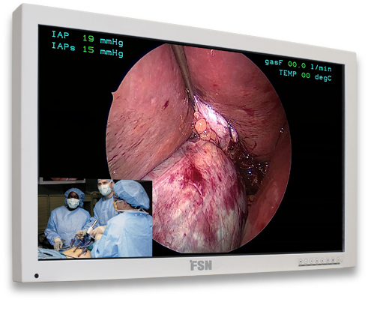
Umístění na polohovatelném rameni endoskopického vozíku
LCD Monitor HD 27” FSN s medicínským atestem jsou ideálním zakončením celého video-řetězce. Mají maximální rozlišení 1920 x 1080 pixelů a poměr stran 16/9. Díky své kvalitě zobrazovaných barev a hlavně úpravě červeného spektra, jsou ideální pro připojení FULL HD systémů, které kladou vyšší nároky na zobrazovací zařízení. Je možné je instalovat na samostatný stojan, pohyblivá ramena a stejně tak je instalovat na stropní stativy vybavené adaptéry standardu VESA. Předpokládaná životnost přístroje při řádném užívání je min. 10 let.

Technická specifikace LCD Monitor FULL HD 27“:

- Zobrazovací systém | - Full HD
- Poměr stran obrazu | - 16 : 9
- Rozlišení | - Full HD 1920 x 1080 pixelů
- Obrazovka | - FULL HD Display (PIP)
- Jas monitoru | - 800 cd / m²
- Kontrastní poměr | - 1000 : 1
- Úhel pohledu | - 178°
- Funkce obraz v obraze (PIP) | - ANO
- Vstupy | - 2 x HDMI, 1 x DP, 2 x SDI
- Výstupy | - 1 x HDMI, 2 x SDI
- Upevnění | - Pohyblivé rameno umístěné na vozíku

Kamerová jednotka
Kamerová jednotka IMAGE 1 CONNECT™ II KARL STORZ CCU je unikátní kamerový systém pro všechny chirurgické obory. Je to systém pracující s jedno i tříčipovou technologií Full HD (1920x1080) a jednočipovou technologií 4K (3840x2160). Oproti prokládanému interlaced scanování, kdy jsou sejmuty nejdříve sudé a pak liché řádky je vždy snímána celá plocha chipu. Progresivní skenování pak prokresluje vertikální hrany bez skoků a „zestupňování“ vytvořeného interlaced scanováním.
Tato jednotka rovněž umožňuje připojení flexibilních endoskopů s čipovou technologií, 3D video-endoskopy, podporující funkci SPIES. Možnost zadávání pacientských dat, archivace statických obrázků a videosekvencí v HD kvalitě i paměťového backapu pro automatické ukládání uživatelských nastvení systému. Napojením na záznamového zařízení lze řešit přenos dat do systému DICOMPASS. Vyvážení bílé lze nastavit na čelním panelu nebo pomocí tlačítka kamerové hlavy.

Dále zahrnuje:
- 4x USB připojení (2x vpředu a 2x vzadu),
- Ovládání v českém jazyce
- Vstupy: 3 x vstup pro kamerový modul,
- Výstupy: 2 x Display Port 1.2, 1 x 12G-SDI output, 1 x DVI-D
- Výstupní formát v rozlišení 4K (3840 x 2160 pix) a současně FHD (1920 x 1080 pix)
- Integrovaný digitální zobrazovací modul pro zpracování regulace jasu v 5 úrovních,
- funkce otočení obrazu o 180°,
- možnost zrcadlení obrazu,
- 2 elektronický anti- Moiré filtr,
- 2 x digitální zoom nastavitelný v 5 stupních
- Možnost vkládání pacientských dat, jméno a příjmení, datum narození, ID číslo pacienta
- Možnost nastavení až 20 presetů a jejich uložení na USB
- Automatické řízení jasu světelného zdroje prostřednictvím SCB (Storz Comunication Bus)
- Ovládání jednotky pomocí omyvatelné klávesnice s touchpadem a pomocí tlačítek na kamerové hlavě
- Funkci whitebalance je možné aktivovat pomocí klávesnice, tlačítky kamerové hlavy nebo pomocí tlačítka na čelním panelu kamerové jednotky

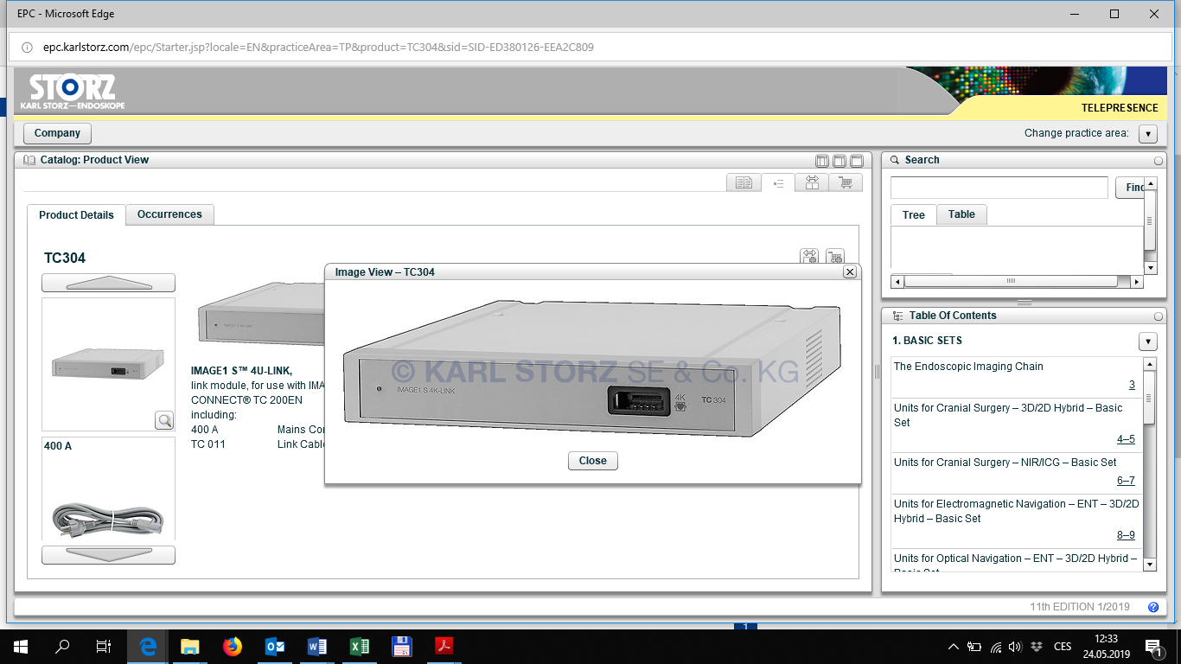
V přímém propojení s IMAGE 1 X-link modulem dále umožňuje funkcionalitu změny barevného spektra pro zvýraznění kontrastu tkání bez speciálních světelných zdrojů nebo filtrů, pro detekci iniciálních stádií karcinomů. Tyto moduly dále umožňuje zesvětlení tmavých oblastí v endoskopickém obraze. Možnosti nastavení funkcionalit systému, jako například změny vizualizačních režimů, ovládání zařízení prostřednictvím SCB modulu, 2x, jas, možnost záznamu videa, statického snímku na flash disk a přímého tisku, obraz v obraze, režim směru obrazu

SYSTÉM SPIES
Jedná se o zcela nový inovativní systém navržený společností Karl Storz s názvem SPIES (Storz Professional Image Enhancement System), umožnující elektronické odfiltrování části barevného spektra prostřednictvím speciální kamerové hlavy a kamerové jednotky.
V rámci tohoto systému je k dispozici více možností (módů) posunu barevného spektra uvedených níže, které si operatér volí v průběhu operačního výkonu prostřednictím programovatelného tlačítka umístěného na kamerové hlavě. Technologie je nezávislá na světelném zdroji.

Módy pro filtraci barevného spektra a zvýraznění tkáně pro včasnou diagnostiku tkáňových lézí.

Mód Spectra A – Spektrální posun barev (filtrování červené)
Digitální posun spektra barev způsobující odstranění červené barvy a zabarvení struktur, cév , a jiné červené tkáně s modrozeleným zabarvením.
K této technologii není po třeba zvláštní světelný zdroj ani skleněný filtr.

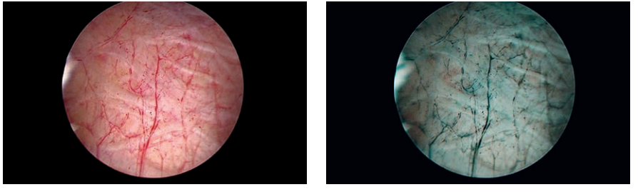
Standartní zobrazení Spectra A

Mód Spectra B- Spektrální posun barev (zvýraznění zelené a modré barvy)
Digitální posun spektra barev způsobující zvýraznění zelené a modré komponenty barevného pole. Pozadí je zbarveno do modra a kontrast kapilár a cév je zvýrazněn.
K této technologii není po třeba zvláštní světelný zdroj ani skleněný filtr.

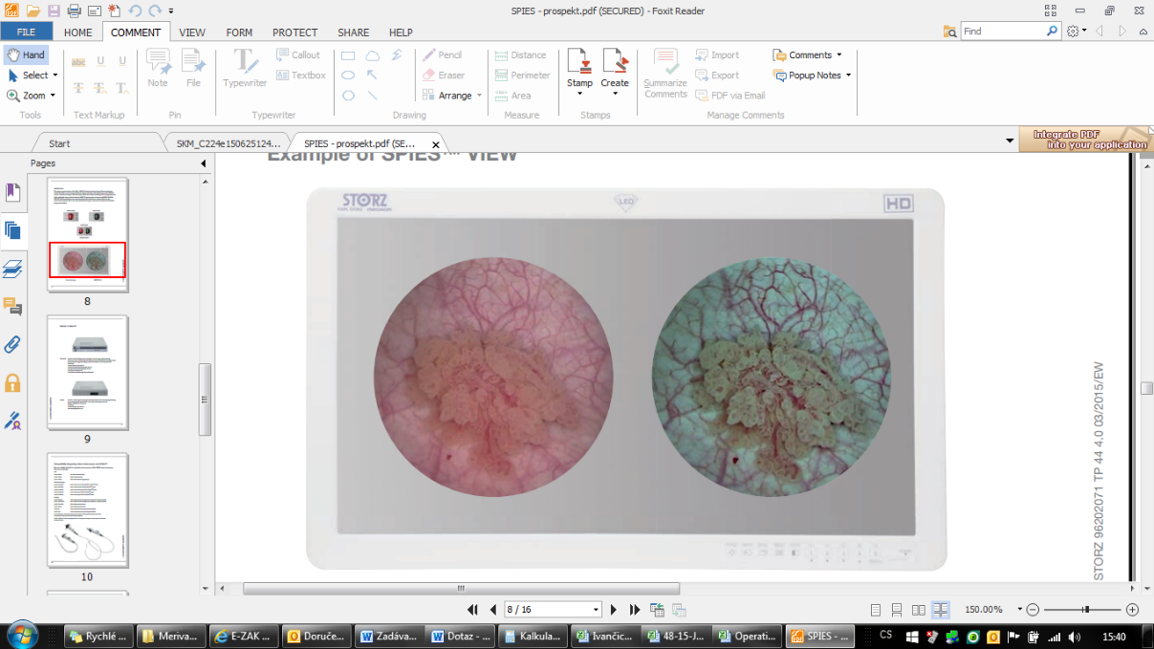
Standartní zobrazení Spectra B

Módy, které nepracují na bázi filtrování barevného spektra – umožňují optimalizovat a zvýraznit zobrazovanou tkáň

Mód- Clara- Homogenní osvětlení operačního pole
Digitalizované dynamické prosvětlení temnějších částí operačního pole. Každý pixel je porovnán s luminiscencí okolního prostředí a pokud je to potřeba, je digitálně prosvětlen. Tím je vytvořeno homogenní pole a je možno optimálně porovnávat na sebe navazující tkáň.

Mód-Chroma-Zvýšení kontrastu
Tento mód zvyšuje kontrast tkáně beze změn přirozeného vzhledu. Každý pixel je analyzován a porovnán s okolní tkání a upraven – tím se vytvoří jasnější hranice mezi jednotlivými tkáňovými strukturami.

Mód-Chroma+Clara
Kombinace homogenního osvětlení a zvýšení kontrastu.

Pozn.: Tato jednotka (SPIES) je také vhodná v kombinaci s ICG osvětlením pro detekci sentynelových uzlin, perfúzi orgánů a dalších indikací.
Jednotka také umožňuje porovnání obrazů na jednom monitoru se standartním bílým osvětlením a spektrálním posunem. (filtrováním barevného spektra)

Kamerová hlava IMAGE 1 HX Karl Storz

- Jednočipová CMOS FULL HD kamerová hlava
- Rozlišení 1920x1080p
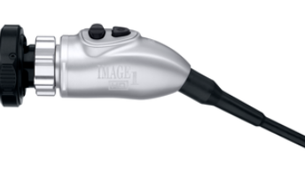
- 3 tlačítka kamerového hlavy z toho 2 programovatelná (možnost ovládání záznamu, focení a dalších funkcí). Možnost osazení 2 programů na jedno tlačítko
- Možnost mechanického ostření
- Funkce moiré filtru
- Délka kabelu 3 m,
- Neoddělitelný objektiv kamerové hlavy
- Váha 130 g
- Ohnisková vzdálenost f = 16 mm
- integrovaný upínací mechanismus pro optiky
- mechanické nastavení ostření
- ovládání záznamového zařízení pomocí tlačítek kamerové hlavy
- Kamerová hlava povlékatelná sterilním návlekem
- Podpora úzkopásmového zobrazení

Světelný zdroj KARL STORZ

POWER LED 300 je novým a nejvýkonějším LED zdrojem světla od KARL STORZ. Jedná se o první zdroj světla na trhu, který využívá technologie LED a světelnou intenzitou se vyrovná 300W Xenonovému zdroji. Power LED 300 využívá hybridní laserové technologie, kdy část světla je generováno integrovaným laser, to zajišťuje homogenitu světelného toku. Oproti Xenonovým zdrojům má LED velkou výhodu v udržení výkonu po celou dobu životnosti, která je mnohonásobně vyšší než u Xenonových lamp.

Technické parametry:
- Automatické uzavření světelného výstupu po vytažeí světlovodného kabelu
- Manuální nastavení intenzity osvětlení pomocí dotykového displeje a také pomocí ovládacích tlačítek na kamerové hlavě

Źivotnost více než 30.000 provozních hodin
Výkon odpovídající 300 W xenonové výbojce
Barevná teplota 6000 K (denní světlo má 5777 K)
Ovládání Dotykový displej
Světelný tok 2 100 lm

Propojení s kamerovou jednotkou Ano
Rozměry 303 x 155 x 313 mm
Váha 8,6 kg

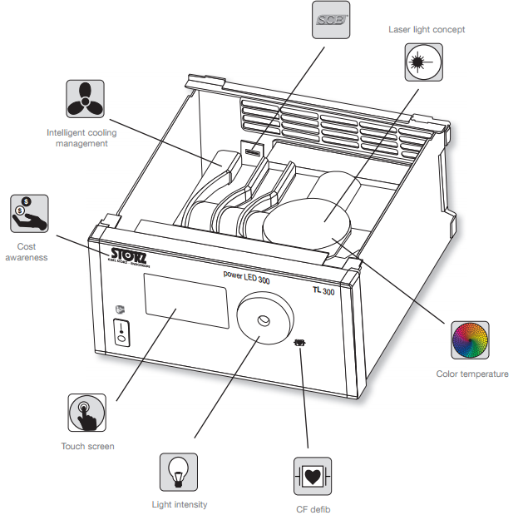
Laserový zdroj – 2 x větší intenzita oproti běžným LED zdrojův světla, homogení barevná teplota
Barevná teplota – 6000 K, blízká barevné teplotě denního světla (5777 K), běžné LED zdroje světla mají 6400 K
CF defib. – nejvyšší třída bezpečnosti
Životnost – více jak 30 000 hodin, to je 60 x více než Xenonový zdroj světla
Dotykový displej – jednoduché nastavení intenzity světla
Ovládání v českém jazyce
Ekonomická výhodnost – díky dlouhé životnosti LED zdroje (30 000 hodin) nahrazuje 60 xenonových žárovek
Inteligentní chlazení – nová technologie chlazení bezpečně odvádí vzniklé teplo za nízkého hluku, vytváří tak příjemnější pracovní prostředí

Součástí:
495NA | Světlovodný kabel, 230 cm, Ø 3.5 mm, autoklávovatelná
495NCSC | Světlovodný kabel, průměr 4.8 mm, délka 250 cm, autoklávovatelný, odolný vůči zahřívání

Oplachová pumpa ENDOMAT SELECT KARL STORZ

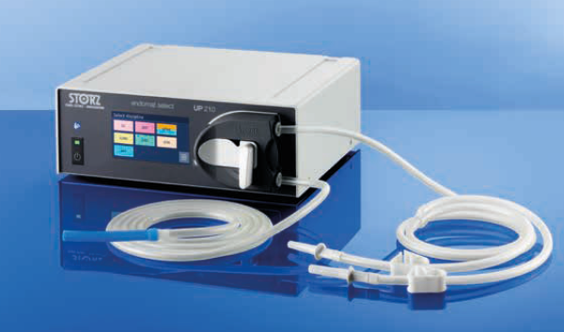
ENDOMAT SELECT je peristaltická oplachová nebo odsávací pumpa pro všechny operační nebo diagnostické výkony. Ovládání v českém jazyce pomocí dotykového displeje. Můžu být vybavena různými softwarovými moduly dle typu plánovaného použití. Možno využití i pro sání.
- Možné módy (software): CLEARVISION (ORL), ARTHRO, SPINE, UROLOGY, IBS SHAVER, HYSTEROSCOPY, SURGERY

Specifikace systému:
- samostatná jednotka s dotykovým ovládacím barevným displejem
- multioborové využití
- možnost instalace různých typů softwaru pro různé obory (artroskopie, laparoskopie, hysteroskopie, urologie, orl, spinální chirurgie). Součástí dodávky ORL software navržený pro kontinuální čištění optiky v průběhu výkonu pomocí sacího/oplachového tubusu, který je pro tento účel navržen a take chirurgický software.
- lze použít i jako odsávací pumpu
- Možnost dodatečného propojení jednotky s vrtacím a shaverovým systémem pro ORL operativu
- ovládání jednotky v českém jazyce
- součástí bude ovládací nožní spínač
- nastavitelný průtok pro ORL software v rozmezí 50 – 130 ml/min
- nastavitelný průtok pro chirurgický software v rozmezí 100 – 2 500 ml/min
- Součástí dodávky 10 ks jednorázových setů pro připojení na sací/oplachový tubus pro kontinuální čištění optiky a 10 ks jednorázových setů pro chirurgické výkony
- Součástí dodávky bude nožní spínač
- Možnost připojení resterilizovatelných hadicových setů

Koagulace - Autocon ® III 400 KARL STORZ
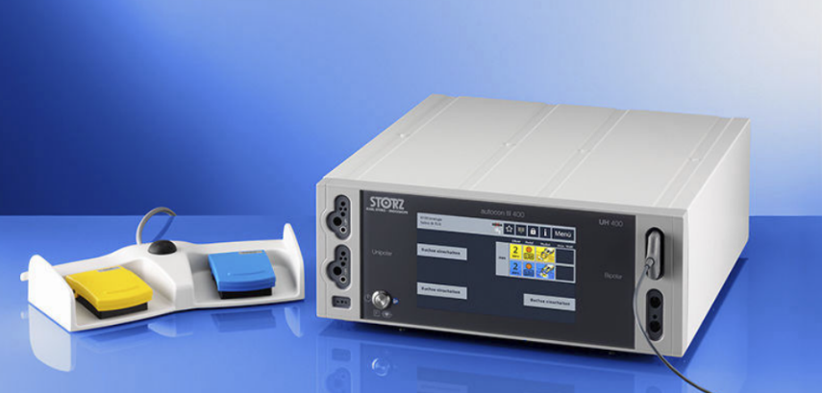

Základní specifikace Autoconu III 400

- pro mezioborové aplikace
- 9 " barevný dotykový displej (kapacitní) s vysokým rozlišením, chráněný bezpečnostním sklem
- 300 uživatelských nastavení
- 26 předprogramovaných uživatelských programů
- USB a RJ45 servisní port pro aktualizaci softwaru a rozšíření funkcionalit
- 2 monopolární a 2 bipolární výstupy s možností rozšíření až na 3 bipolární výstupy
- Trvalé sledování neutrální elektrody
- Možnost připojení 2 nožních spínačů
- Použití pro všechny typy operací
- Přepnutí mezi dvěma výstupy s použitím tři pedálového nožního spínače ze sterilního prostředí.
- Přepínání mezi režimy pomocí nožního spínače
- Volitelná aktivace funkcí nožním nebo ručním ovladačem
- Self-test všech relevantních parametrů a funkcí pro maximální bezpečnosti pacienta a uživatele
- Snadná obsluha zařízení prostřednictvím logického uspořádání a barevnosti funkčních prvků
- Vestavěná permanentní kontrola napětí a regulace elektrického oblouku
- Zpětný monitoring neutrální elektrody.
- Bipolární resekce a bipolární vaporizace pro TUR
- Zabezpečovací systémy: Automatický self-test; Monitorování neutrální elektrody, novorozenecký režim (s omezením generátoru na 50 wattů monopolární), monitoring LF / HF unikajícího proudu
- Monopolární generátor s výkonem 400 wattů
- Přesné nastavení výkonu a omezení výkonu v krocích po 1 wattu.
- Až 9 hemostázních efektů pro monopolární řezání.
- Bipolární generátor s výkonem 400 W.
- Bipolární auto-start funkce.
- Režim pro použití bipolární nástroje

Technická data

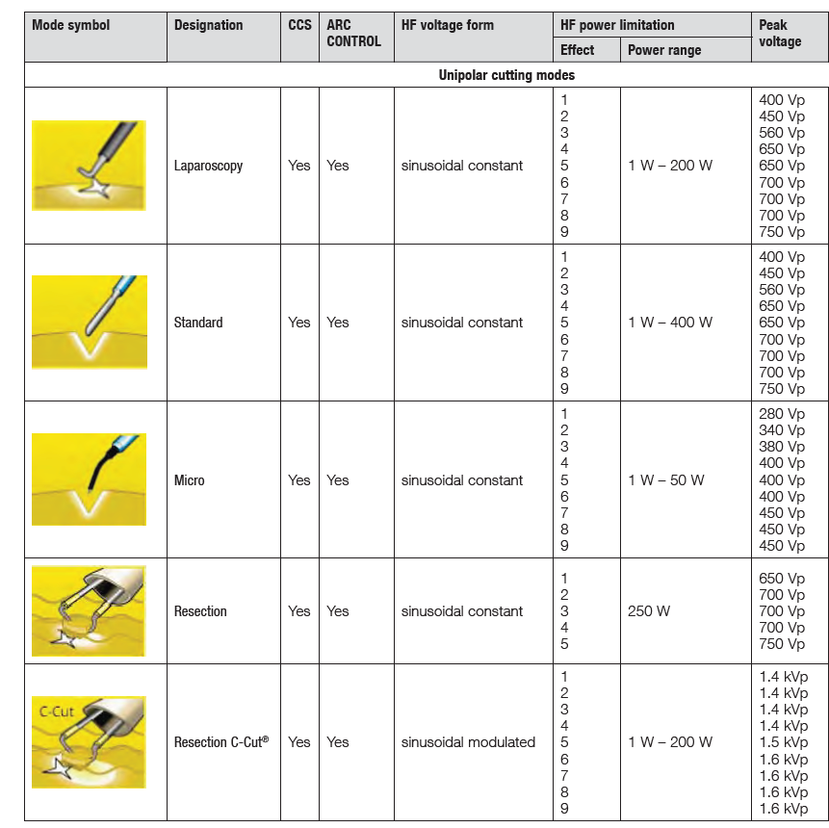
Monopolární řez

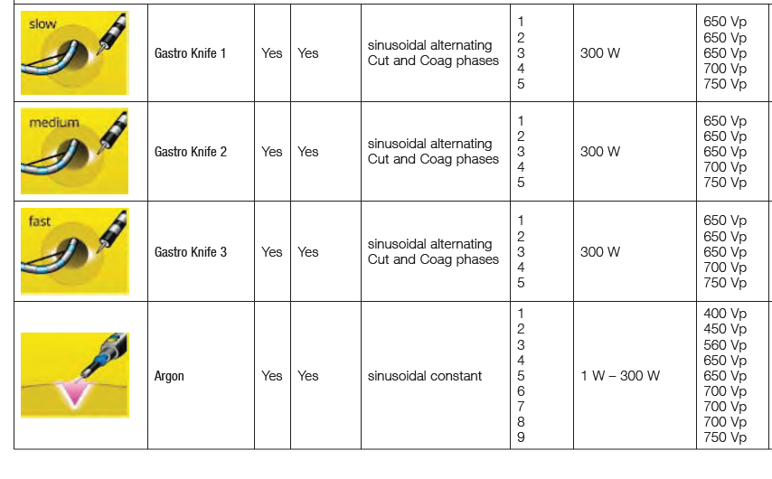
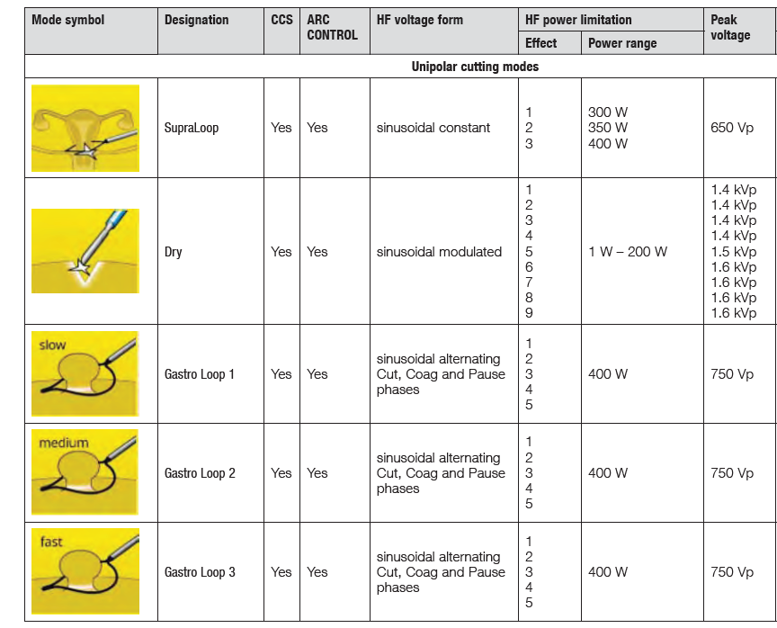
Monoopolární koagulace
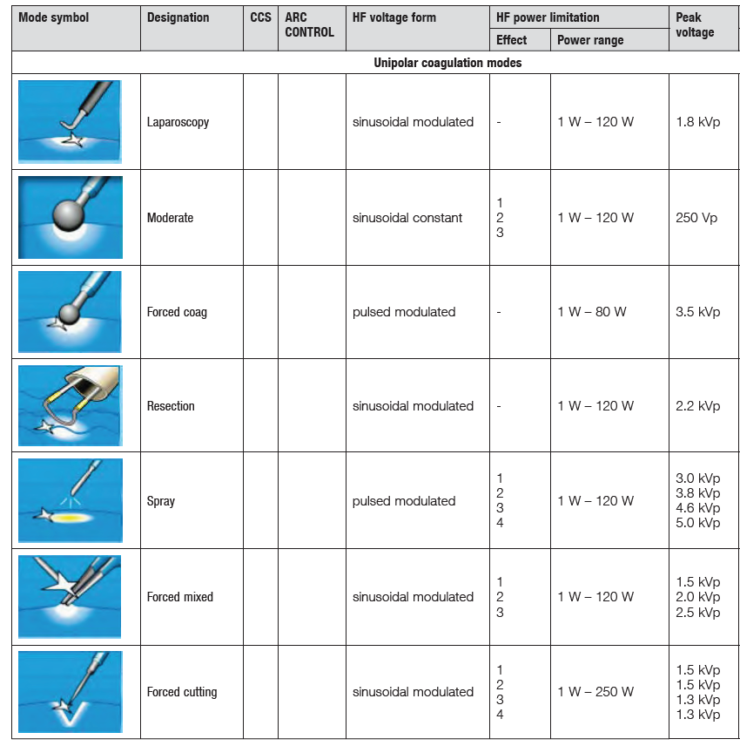

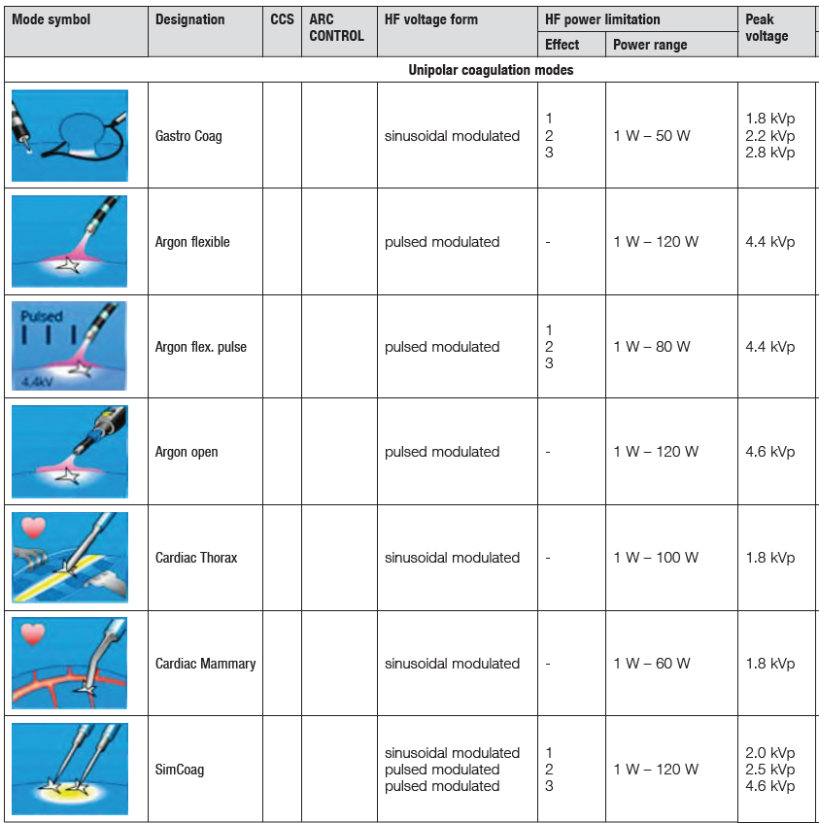
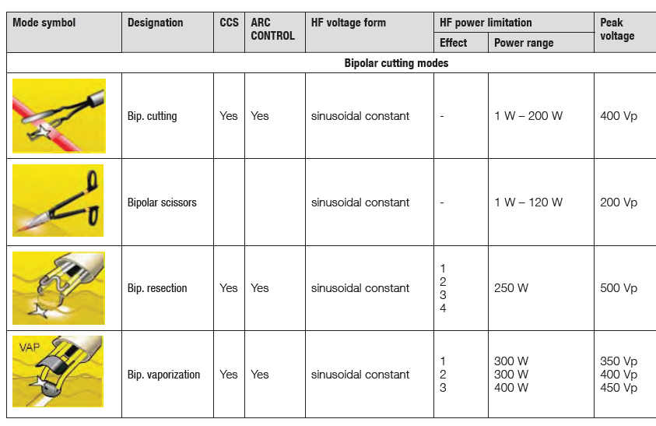
Bipolární řez
Bipolární koagulace
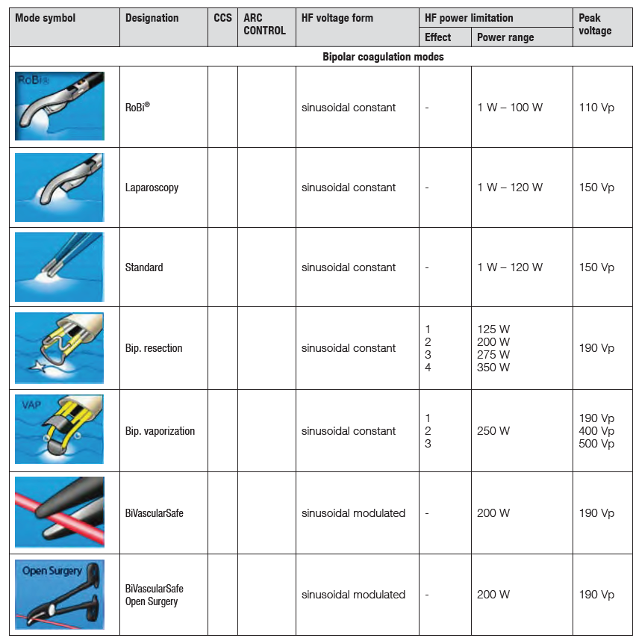

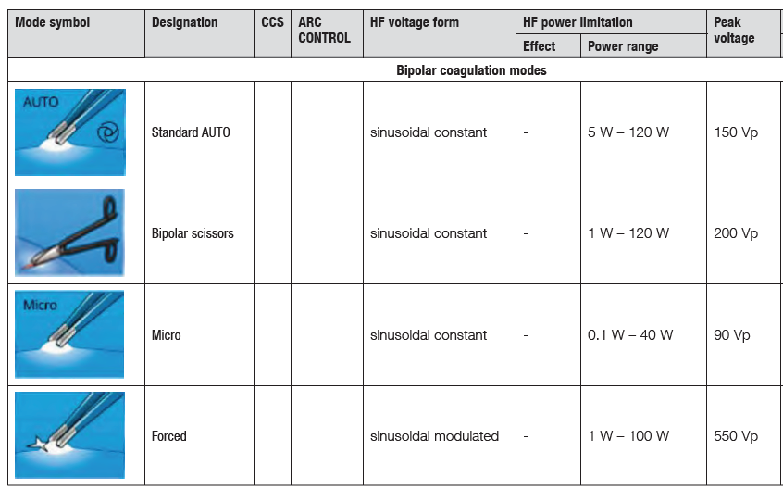

Příslušenství k HF jednotce

UF902 | Dvoupedálový nožní spínač
27806US | kabel pro neutrální elektrody
27802 | Neutrální elektroda, balení po 50 ks
461010 | STAMMBERGER bipolární kleště,branže 15°zahnuté nahoru, s odsávacím kanálem, pracovní délka 12.5 cm  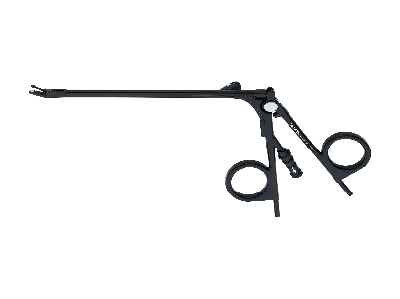
843219 | Bipolární pinzeta, tupá, s integrovaným sáním pro epistaxe, s řeznou hranou, délka 19 cm, autoklávovatelná  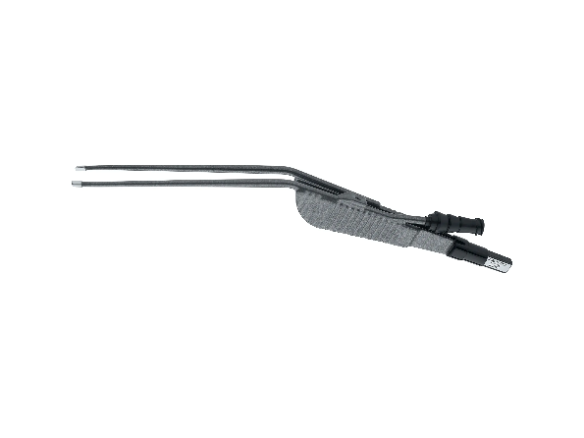
847002V | Bipolární kabel k bipolárním kleštím, délka 300 cm, autoklávovatelný
847000M | Bipolární kabel k pinzetám, délka 300 cm, autoklávovatelný

Insuflátor KARL STORZ

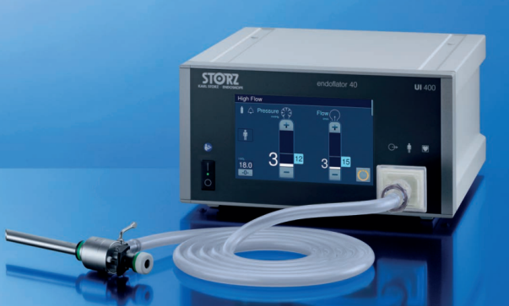
ENDOFLATOR® 40 SCB je nová generace vysoce výkonných insuflátorů Karl Storz se 7“ dotykovým displeje prostřednictvím kterého lze monitorovat, nastavovat data v průběhu insuflace. Díky integrovanému bezpečnostnímu systému SECUVENT® je garantován konstantní intra-abdominální tlak. Zajímavou novinkou je také možnost ovládat insuflátor prostřednictvím tlačítek kamerové hlavy a to díky SCB propojení s kamerovou jednotkou.

Specifikace:

- zvuková i světelná signalizace při přetlaku, ochrana proti přetlakování pacienta

Nastavení tlaku:
- režim HIGH FLOW 1 - 30 mmHg,
- režim SENSITIVE 1 - 15 mmHg,

Volitelné jednotky tlaku mmHg nebo hPa.

Nastavení průtoku:
- režim HIGH FLOW 1 - 40 l/min,
- režim SENSITIVE 0,1 - 15 l/min volitelně 0,1 - 2 l/min po 0,1 l/min nebo 2 -10 l/min po 0,5 l/min.

7" dotykový displej
Možnost uložení individuálních presetů (hodnota tlaku a průtoku) dle typu prováděných výkonů
Integrovaný mód pro dětské pacienty
Možnost připojení na centrální rozvod plynu I plynovou láhev
Informace o tlaku, průtoku a celkové spotřebě
Možnost připojení jednorázových nebo resterilizovatelných hadicových setů.

Součástí dodávky

20400021 | CO2 vysokotlaká hadice
031122-25 | Sterilní filtry na jedno použití, balení po 25 ks
2x UI004 | Insuflační hadice průměr 9 mm, délka 250 cm, resterilizovatelná

Desuflace S-PILOT KARL STORZ

S-PILOT odsávač kouře je vhodným doplňkem nejen pro vysokofrekvenční jednotky, který eliminuje nepřijemný zápach nebo kouř při termálních reakcích a s tím související i zhoršené vizualizační prostředí. Systém je automaticky aktivován při aktivaci HF jednotky Autocon II 400 Karl Storz. Může být také prostřednictvím nožního spínače. Systém je využitelný v rámci jakékoliv laparoskopické věže. Možnost propojení s odsávací pumpou SENATOR Karl Storz pro zajištění aktivní desuflace kouře.
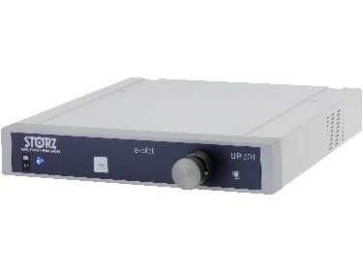
Odsávací pumpa SENATOR KARL STORZ

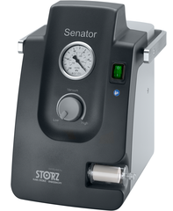

SENATOR je kompaktní odsávací elektrická jednotka s všestranným využitím, sacím výkonem 30 l/min, podtlakem 95 kPa, bezúdržbovým provozem a resterilizovatelným příslušenstvím je velmi vhodným doplněním systému endoskopického vybavení. Přednostmi systému jsou malé rozměry, moderní design a vysokým sací výkon. Umožňuje plynulé nastavení podtlaku, jehož hodnota je kontinuálně monitorována na vakuometru. V odsávacím okruhu je zařazen sací a antibakteriální filtr. Součástí balení je požadovaný spotřební materiál s integrovaným držákem na EURO lištu a hadicovým setem.

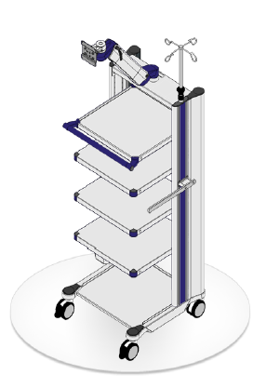
Přístrojový vozík na celou sestavu ITD

Přístrojový vozík ITD pro endoskopické sestavy umožňuje přizpůsobit a ergonomicky rozmístit přístrojovou techniku dle požadavků zákazníka a to s ohledem na snadnost jejího ovládání. Vozíky jsou opatřeny antistatickou a matovou úpravou laku. Všechna kolečka vozíku jsou izolovaná a 2 jsou opatřena bezpečnostní brzdou. Jedná se o vysoce variabilní a moderně koncipovaný systém. Vozíky jsou standardně vybavovány širokou škálou volitelného příslušenství.
Pozn. Vozík bude vybaven dle specifikace v zadávacím řízením

Příslušenství
7230AA | Hopkins® II laterální optika širokoúhlá, úhel pohledu 0°, průměr 4 mm, pracovní délka 18 cm, autoklávovatelná.
7230AS | Sací a irigační tubus 0°, vnější průměr 4,8 x 6 mm, pracovní délka 14 cm
7230BA | Hopkins® II laterální optika širokoúhlá, úhel pohledu 30°, průměr 4 mm, pracovní délka 18 cm, autoklávovatelná.
7230BS | Sací a irigační tubus 30°, vnější průměr 4,8 x 6 mm, pracovní délka 14 cm
7230CA | Hopkins® II laterální optika širokoúhlá, úhel pohledu 70°, průměr 4 mm, pracovní délka 18 cm, autoklávovatelná.
7230CS | Sací a irigační tubus 30°, vnější průměr 4,8 x 6 mm, pracovní délka 14 cm
3x 39501A1 | Sterilizační košík pro jednu rigidní optiku do průměru 5 mm a pracovní délky 20 cm

Nástroje pro ORL a laparoskopii KARL STORZ, ERMIS

34451EK | CLICKLINE hákové nůžky, otočné, s konektorovým pinem pro unipolární koagulaci, velikost 5 mm, délka 43 cm, čelisti se nekříží, jednočinné čelisti, skládající se z: 33151 Plastová rukojeť, bez aretace, s větší kontaktní plochou 33400 Vnější tubus, izolovaná 34410EK vložka  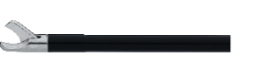
34451MA | Nůžky CLICKLINE, otočné, rozebíratelné, s konektorovým kolíkem pro unipolární koagulaci, s irigačním konektorem LUER-Lock pro čištění, čelisti dvojčinné, čelisti lžičkové, vroubkované, zahnuté, délka čelistí 20 mm, velikost 5 mm, délka 43 cm , skládající se z: 33151 Plastová rukojeť, bez aretace 33400 Kovový vnější plášť, izolovaný 34410 MA nůžková vložka, pro použití s trokarem o velikosti 6 mm  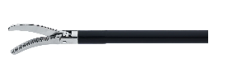
33451AF | Uchopovací kleště CLICKLINE, otočné, s konektorovým pinem pro unipolární koagulaci, velikost 5 mm, délka 43 cm, atraumatické, fenestrované, dvojčinné čelisti, skládající se z: 33151 Plastová rukojeť, bez aretace, s větší kontaktní plochou 33400 Vnější tubus, izol., 33410AF vložka  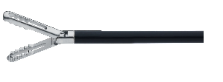
33456C | CLICKLINE Bowel Grasper, otočný, s připojovacím pinem pro unipolární koagulaci, velikost 5 mm, délka 43 cm, fenestrované, dvojčinné čelisti, skládající se z: 33156 Plastová rukojeť s odnímatelnou aretací, s větší kontaktní plochou 33400 Vnější tubuc, izolovaný,33410C vložka  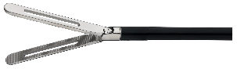
37470 SC | Koagulační a disekční elektroda, se sacím kanálem, s konektorem pro unipolární koagulaci, velikost 5 mm, délka 43 cm  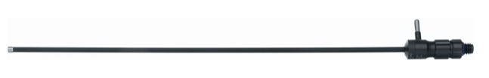
26778 UF | Koagulační a disekční elektroda, tvar L, velikost 5 mm, délka 43 cm  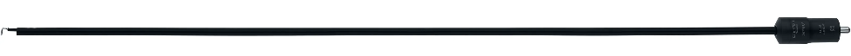
33541 UN | Tkáňové kleště CLICKLINE SAWALHE otočné, velikost 10 mm, délka 36 cm, dvojčinné čelisti, skládající se z: 33141 Kovová rukojeť, s odnímatelnou aretací 33500 Vnější pouzdro 33510UN Vložka kleští  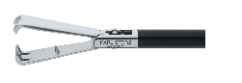
34561 MS | Nůžky CLICKLINE, otočné, velikost 10 mm, délka 36 cm, zakřivené, dvojčinné čelisti, skládající se z: 33161 Kovová rukojeť, bez aretace, s větší kontaktní plochou 33500 Vnější tubus, izolovaná 34510 MS vložka nůžek  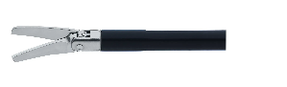
26178 KAR | Jehelec KOH, ergonomická axiální rukojeť s odnímatelnou aretací, uvolnění aretacena pravé straně, rovné čelisti, s vložkou z karbidu wolframu 5 mm, délka 43 cm  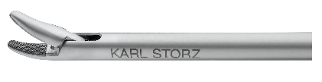
26596 D | Uzlovač, velikost 5 mm, délka 36 cm, pro mimotělní uzlování  
30160 MP | Trokar, velikost 6 mm, skládá se z: 30160 P Trokar, s pyramidálním hrotem 30160 H2 Kanyla bez ventilu, s insuflačním kohoutem, délka 10,5 cm 30160 M1 Multifunkční ventil 6003100 Těsnicí sada 50/4 26G Háček, pro otevírání automatických ventilů  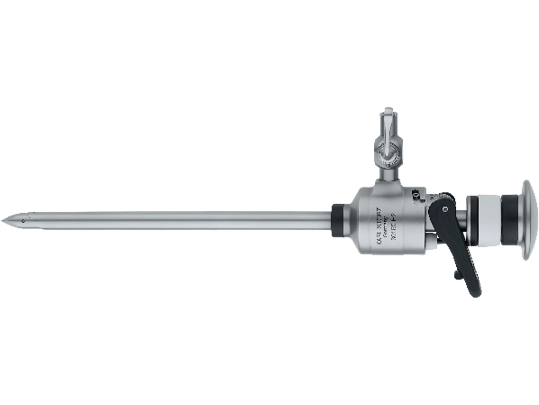
30103 MP | Trokar, velikost 11 mm, barevný kód: zelený, skládá se z: 30103 P trokar, s pyramidálním hrotem 30103 H2 Kanyla bez ventilu, s insuflačním dorazovým kohoutem, délka 10,5 cm 30103 M1 Multifunkční ventil  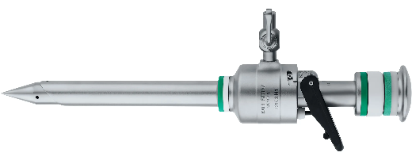
38651ON | Uchopovací kleště RoBi®, model CLERMONT-FERRAND, otočné, rozebíratelné, s konektorem pro bipolární koagulaci, s jemným atraumatickým zoubkováním, fenestrované čelisti, dvojčinné čelisti, velikost 5 mm, délka 36 cm, barevné označení: světle modrá, skládající se z: 38151 rukojeť, 38600 tubus, 38610ON insert  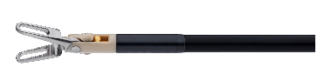
38651ML | RoBi® KELLY dlouhý, CLERMONT-FERRAND model, obě branže aktivní, 5 mm,délka 36 cm, color code: light blue,38600 Tubus, 5mm,36cm, bipolární, 38151 rukojeť  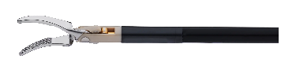
26005M | Unipolarní kabel, 300 cm
26176LE | Bipolarní kabel, 300 cm
26174BN | Sací a irigační trubice, s bočními otvory, antireflexní povrch, s dvoucestným kohoutem pro ovládání jednou rukou, velikost 5 mm, délka 43 cm  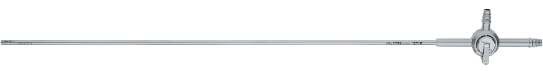
39312X | Kontejner, pro sterilizaci a skladování, s odnímatelným stojanem na nástroje a vložkou pro uložení až 12 nástrojů o průměru 2,5 až 10 mm a až 6 trokarů, perforovaná, s průhledným víčkem, vnější rozměry v mm (š x h x v): 530x 253 x 166 mm
26003BA | Hopkins, rigidní optika, průměr 10 mm, směr pohledu 30°, pracovní délka 31 cm, autoklávovatelná
26003AA | Hopkins, rigidní optika, průměr 10 mm, směr pohledu 0°, pracovní délka 31 cm, autoklávovatelná
39501B1 | Sterilizační koš na rigidní optiku, vnější rozměr 430 x 65 x 52 mm, včetně silikonových držáku a víka
451500B | GRÜNWALD-HENKEL nosní štípák, zahnuté 45° nahoru, prostřihávací, BLAKESLEY tvar, velikost 0, šířka 3 mm, s čistícím konektorem, pracovní délka 13 cm  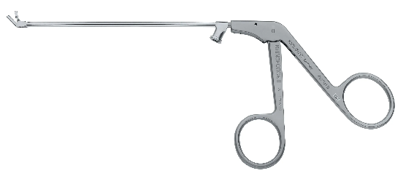
660540 | Elevator, oboustranný, tupý, s měrkou, délka 20 cm, autoklávovatelný  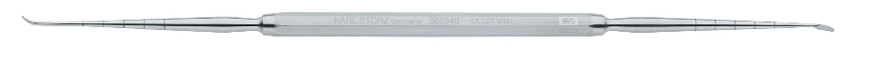
628001 | Srpkovitý nůž, špičatý, délka 19 cm, autoklávovatelný  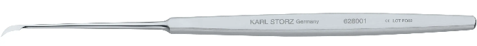
586231 | v. EICKEN antrum sání s LUER-Lockem, s řeznou hranou, zahnuté, vnější průměr 3 mm, délka 12,5 cm  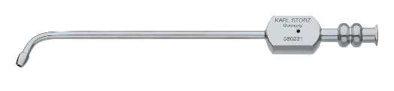
629820 | Sonda, oboustranná, průměry zakončení 1.2 mm a 2 mm, délka 19 cm  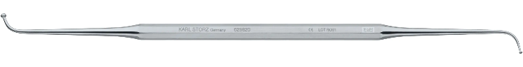
529309 | FRAZIER sání, s řeznou hranou, odstupňované 5 - 9 cm, 9 Fr., pracovní délka 10 cm, autoklávovatelné  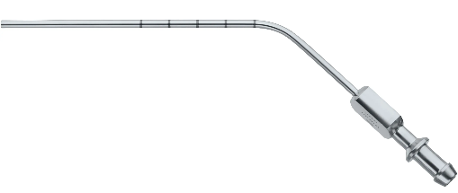
157000 | TRÖLTSCH ušní pinzeta, zoubkovaná, pracovní délka 7,5 cm  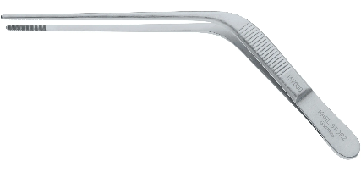
479100 | COTTLE elevátor, oboustranný, poloostrý a tupý, odstupňovaný, délka 20 cm  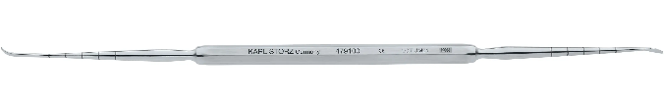
649005 | HAJEK-KOFLER, kostní punch, pracovní délka 14 cm, rozebíratelný, horní střih, neprostříhavací, velikost 3,5 x 3,7 mm.  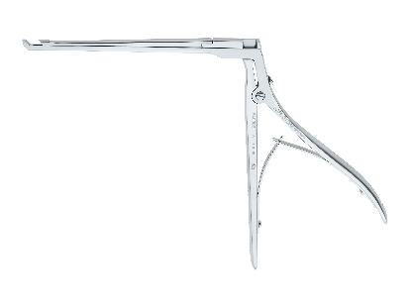
662102 | KERRISON kostní punch, rozebíratelný, 90° horní střih, neprostříhavací, velikost 2 mm, pracovní délka 17 cm  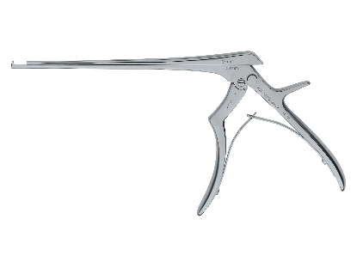
456001B | BLAKESLEY nosní kleště, přímé, velikost 1, s čistícím konektorem, pracovní délka 13 cm  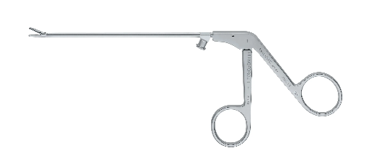
459012 | STAMMBERGER Antrum punch, levostranný, zpětný střih, pracovní délka 10 cm, s čistícím konektorem  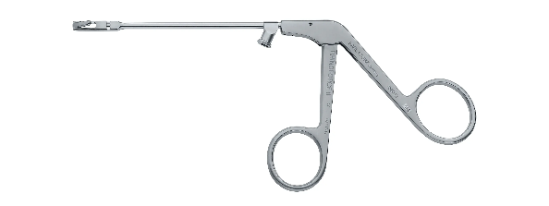
459011 | STAMMBERGER Antrum punch, pravostranný, zpětný střih, pracovní délka 10 cm, s čistícím konektorem  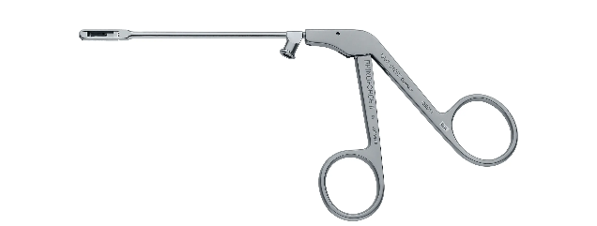
449251 | Nosní nůžky, ZÜRICH model, rozebíratelné, přímé, délka střihu 12 mm, pracovní délka 12 cm  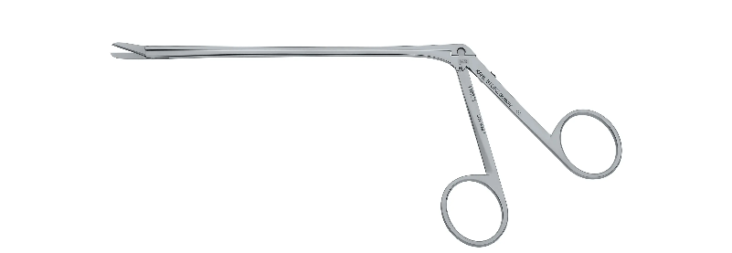
723770 | STAMMBERGER ručka pro rigidní endoskopy, plochá, délka 11 cm, pro přímé endoskopy s průměrem 4 mm a délky 18 cm  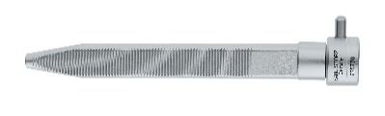
723772 | STAMMBERGER ručka pro rigidní endoskopy, kulatá, délka 11 cm, pro endoskopy s úhlem pohledu v rozsahu 30°- 120°, s průměrem 4 mm a délky 18 cm  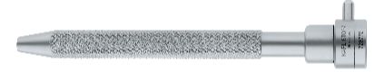
ER100.040VA | Víko sterilizačního kontejneru, ventilový systém bez filtrů, 1/1 , 585x278 mm, barva modrá
ER105.200E | Kontejnerová vana, 585x274x188 mm - vnitřní rozměr
ER191.070 | Síto do kontejneru 535x250x70 mm
ER852.300B | Silikonová podložka, modrá Silicone mat 500x230 mm

Technická popis nabízeného záznamového zařízení – MEDIRECORD M2B

Záznamové zařízení umožňuje připojení a zpracování video signálu (v SD, až Full HD
rozlišení) do MPEG-4 formátu včetně záznamu zvuku a možnosti záznamu snímků ve
formátu JPG nebo DICOM.

Medical grade FullHD záznamové zařízení certifikované pro použití ve zdravotnictví (EN:60601-1)

• Umožňuje nastavení max. délky záznamu vč. možnosti vypnutí tohoto omezení, možnost
automatického dělení záznamu dle uživatelsky definované doby
• Odbavování snímků z kamerové hlavy endoskopické sestavy, bezdrátovým pedálem (není součástí
nabídky), nebo přes uživatelské rozhraní
• Zadávání dat přes SW klávesnici – dotykového rozhraní 13,3“ monitoru na dvou kloubovém rameni
uchyceného na endoskopické sestavě“, nebo MWL/HL7 – konfigurace modality WorkList (DICOM/HL7
• Vestavěné uložiště SSD+HDD o kapacitě 4TB pro záznamy
• Obrazové výstupy: HDMI, DisplayPort, 4x MiniDP
• Obrazové vstupy plně integrované v přístroji: Full HD DVI/S-VIDEO
• Export (manuální i automatický) obrazových záznamů na USB (celkem 5x USB 3.1 a 1x USB-C) externí
paměťové médium ve formátech spustitelných v počítači (volitelně s nebo bez pacientských dat)
• Export jednotlivého či hromadného podle zvolených kritérií (datum, období, typ výkonu, jméno pacienta,
jméno operatéra atd.) vše přímo z rozhraní aplikace
• Synchronizace nahrávek a komunikace s centrální jednotkou Medirecord pro ukládání pacientských dat
a přístup k databázi (nahrávky se synchronizují po připojení do datové sítě)
• Záznamové zařízení s plnou podporou LDAP/AD
• Kompatibilní s DICOM 3.0
• Záznam statických snímků ve vysokém rozlišení 1920x1080 16:9 JPEG
• „Tagování“ záznamů uživatelsky definovanými názvy a možností zpětného fulltextového vyhledávání
• Editace snímků uložených v zařízení (střih, automatický střih, slučování výstřižků)
• Porovnávání současně až 9 záznamů / snímků v rámci uživatelského rozhraní a interního archivu
• Integrovaná videokonferenční modalita s příslušenstvím (reproduktor a náhlavní mikrofony)
• Umístění na endoskopické sestavě (stativu)
• Systém plně v souladu se všemi požadavky a nařízeními NÚKIB a požadavky GDPR
• Licenčně neomezený provoz, s licenčně neomezenou velikostí uložiště a možností uživatelského
rozšiřování dle aktuálních potřeb
Možné SW a HW rozšíření
• Možnost rozšíření o další integrované video vstupy (až 4K a 3D)
• V případě rozšíření o další video vstup, možnost simultánního záznamu všech připojených zdrojů video
signálu do jednoho multiplexu s plnou časovou synchronizací záznamu, nebo samostatně
• Možnost nastavení náhledového zobrazení (výběr zdroje pro live náhled, možnosti pokročilého
zobrazování živého náhledu (Pip, PbP, zobrazení všeho v matici pro přehled)
• Možnost rozšíření o vkládání značek do videozáznamu (značení důležitých míst a úseků)
• Možnost automatického sestříhání záznamu dle vložených značek
• Možnost automatického odesílaní snímků do PACS
• Možnost rozšíření o integrovaný PACS prohlížeč – prohlížeč automaticky využívá pacientská data ze
zvoleného MWL pro vyhledání relevantních snímků z PACS
• Možnost komplexní práce v plném 3D a až Full 4K
. Úložiště lze rozšířit o další 4TB s možností nastavení zrcadlení pro vyšší stupeň zabezpečení zálohy



